Приложение 4

ОТЧЕТ

о выполнении конкурсного задания № 4 конкурса городов России

«Города для детей. 2019»

«Проведение в общеобразовательных учреждениях города Ставрополя цикла мероприятий историко-культурной, краеведческой направленности «Моя малая Родина: история, традиция, люди»
Краеведение учит людей любить не только свои родные места, но и знать о них, приучает их интересоваться историей, искусством, литературой, повышать свой культурный уровень.
Это самый вид науки: в сборе материалов могут принять участие и большие ученые и школьники.
Д.С. Лихачев

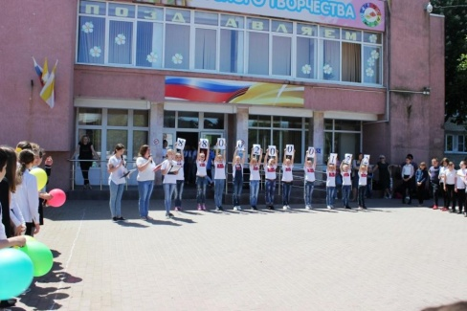
Более 14-ти лет в муниципальном бюджетном учреждении дополнительного образования Центре детского творчества Промышленного района города Ставрополя работает городское краеведческое объединение «Наследники Суворова», которое насчитывает более 400 участников. В состав городского объединения входят представители всех муниципальных бюджетных общеобразовательных учреждений города Ставрополя.

В 2019 году планирование работы объединения проходило в рамках конкурса городов России «Города для детей.2019».

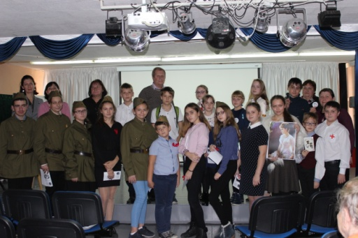
Весной был проведен городской сбор участников объединения. Ребята обсудили планы на текущий год.

Деятельность объединения «Наследники Суворова» традиционно включает различные мероприятия, направленные на изучение краеведческого и историко-культурного наследия.

Были разработаны и реализованы отдельные программы мероприятий по теме «Моя малая Родина: история традиция, люди».

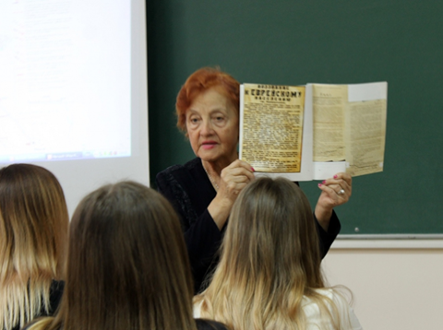
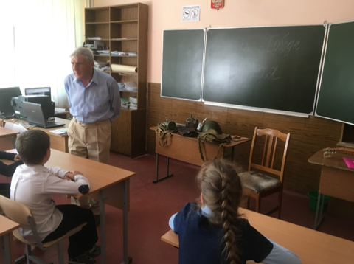
В рамках программы «Историческое краеведение» ребята объединения «Романтики» краеведческо-туристической направленности изучали историю родного края, приобщались к природному наследию города. Занятия проходили на базе МБОУ СОШ № 6, профессионального училища и кадетской школы. Обучающиеся объединения посетили Ставропольский природно-ланшафтный музей, были на экскурсии «Прошлое и настоящее города Ставрополя». На занятиях ребята встречались с интересными людьми города Ставрополя и с известными краеведами. Старшие воспитанники объединения принимали участие в экологических десантах города.

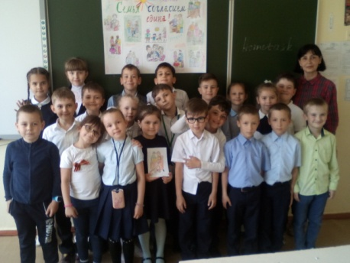
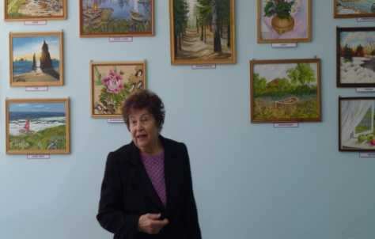
Программа «Юный эколог» ставит своей целью заложение основ экологического мировоззрения, изучение природы родного края и искусственной среды обитания человека. Объединение работает на базе МБОУ СОШ № 29. Развивая экологическую культуру школьников, приобщая к проведению исследовательской работы, развивая их творческие способности, воспитанники знакомились со ставропольскими писателями, художниками, их произведениями о природе и людях нашего края. Деятельность объединения проходит в тесном контакте с родителями и педагогами школы. По результатам опросов можно судить о позитивных изменениях в знаниевом и исследовательском потенциале учащихся. Они активно принимали участие в различных мероприятиях: экскурсии «Путешествие синички», «Подсказки природы», «Осенний листопад», выставка рисунка «Пусть всегда будет солнце». Мероприятия ко дню города: конкурс «Стихи ставропольских авторов», викторина-конкурс «Я горжусь своей страной».

Одним из проектов стало путешествие в гости в военно-спортивный клуб «Русские витязи». Чтобы попасть на место, необходимо было преодолеть серьезный маршрут. Дорога проходила через х. Грушовый и Кравцово озеро и вот - Поклонный Крест в память о героическом подвиге солдата Евгения Родионова, который принял мученическую смерть в 1996 году, но не снял с себя креста, не отказался от Бога. Здесь прозвучал подробный рассказ о событиях 20-летней давности, о встречи с мамой Евгения Любовь Васильевной, о её материнском подвиге. Затем с. Сенгелеевское - место расположения клуба.

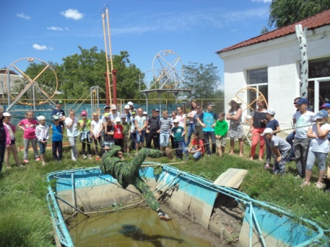
Участников похода встретили ребята, которые находились в лагере с руководителем «Русских витязей» Николаем Федоровичем Жмайло. Гости были поражены увиденным: хозяева демонстрировали свою выучку и спортивную подготовку.

Посетили путешественники на территории базы часовню, увидели некоторые святыни, добытые в боевых походах. Это Казанская икона из храма в г. Грозном, крест и земля с братской могилы Евгения Родионова и его товарищей, крест со старинного ограждения Грозненского храма и другие.

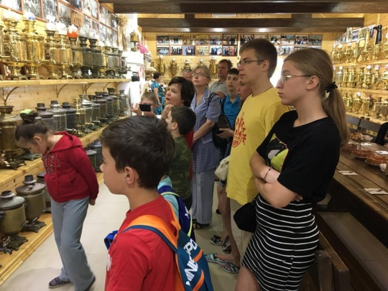
В день России, 12 июня, группа летней школы «Возрождение» с родителями, отправились в необычное путешествие. Дети отправились в станицу Новотроицкую Изобильненского район. Станица знакома всем жителям нашего города и края как место, где находится водохранилище, а следовательно место массового отдыха летом. Но путь лежал через музей русского самовара, который основал житель Новотроицкой Сергей Николаевич Брежнев на своем подворье. Началась экскурсия по музею, затем традиционное русское чаепитие с пирогами, пряниками и экскурсия по подворью.

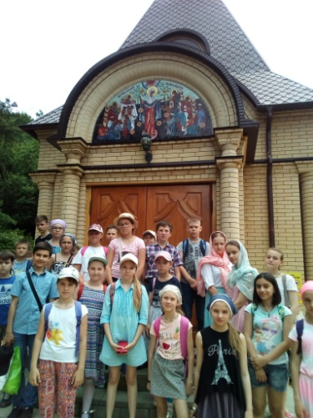
В программе проекта «Родной край. Страницы истории и культуры » и «Азбуки» большое внимание уделяется духовному краеведению. Уже много лет в летний период организована летняя школа духовно-нравственного воспитания «Возрождение». В работе школы уделяется особое значение воспитанию любви к своей малой Родине, Ставрополю - Граду Креста и краю. В этом году ребят ожидали очень увлекательные путешествия в мужской и женский монастыри города. Паломническое путешествие в мужской монастырь иконы Божией Матери «Всех скорбящих радости» - это первый поход смены. Это настоящее испытание на выносливость, стойкость, на дисциплинированность и ответственность. Прибыв на место, паломники посетили храм, приложились к святыням, набрали святой воды. Некоторые дети не побоялись окунуться в холодную святую купель. Другое путешествие в День третьего обретения главы святого Иоанна Крестителя, в день, когда в 1848 году был основан Иоанно-Мариинский женский монастырь, лагерь отправляется на экскурсию в монастырь и рядом находящиеся храм и источник преподобного Серафима Саровского. Детей в путешествии ожидали интересные события. Продолжает преображаться монастырь, спиленные вековые деревья заменяются чудесными фруктовыми, кругом разнообразные цветы, порядок, покой и умиротворение, проходят последние работы с установленным бронзовым памятником преподобному Серафиму Саровскому. Обустраивается и благоукрашается дивное и это место православного Ставрополя.

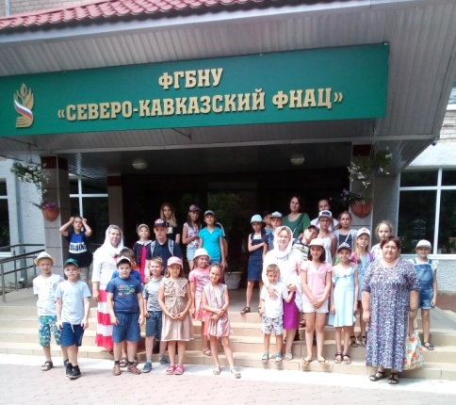
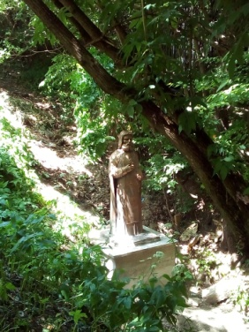
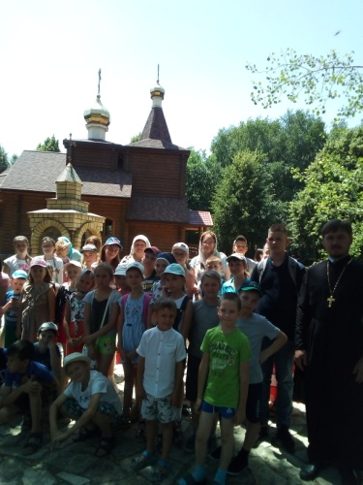
Посетили в этом году учащиеся летней школы «Возрождение» храм святого благоверного князя Александра Невского г. Михайловска, который является одним из немногих построенных из дерева в Ставропольской и Невинномысской епархии. Живописная, благоустроенная территория, радушный прием и внимание! Настоятель храма провел экскурсию, рассказал об истории строения храма и о его святом покровителе. Дети из г. Михайловска показали кукольно–театрализованное представление, приняли активное участие в играх – соревнованиях команд «Красная Шапочка» и «Серый Волк», исполнили песни. Затем было чаепитие в беседке и прогулка по деревянным мостикам у водоема с рыбками и черепахами. Прогулка продолжилась по тенистой аллее, группа пришла к зданию научного аграрного центра, который является известным в стране и за рубежом, внесшим весомый вклад в развитие и достижения агропромышленного производства Юга России. Год основания 1912. Об этом и своих успехах в селекции поведала научный сотрудник Н.И. Соколенко. Она, кроме беседы, провела познавательную экскурсию об обеспеченности производства качественного зерна. Далее группа отправилась в с. Верхнерусское на святой источник во имя иконы Божией Матери «Всецарица», который находится в Русском лесу. Все желающие смогли окунуться в святом источнике.

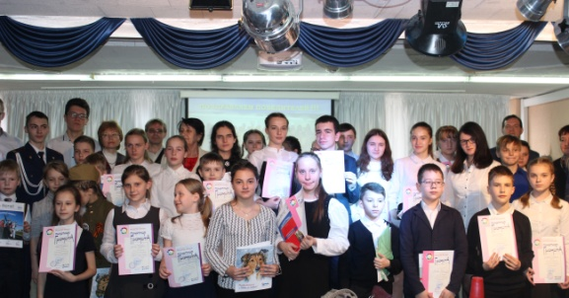
На базе Центра детского творчества Промышленного района г. Ставрополя в рамках конкурса городов России была проведена научно-исследовательская работа учащихся города. Результаты поисковой деятельности были представлены на 14 городской конференции участников туристско-краеведческого движения «Отечество». Целью конференции являлась подготовка учащихся образовательных учреждений города к краевому слету, патриотическое воспитание учащихся, приобщение их к поисково-исследовательской краеведческой работе. В конференции приняли участие 100 исследователей из 23 образовательного учреждений города. На краевой слет участников туристско-краеведческой работы рекомендованы работы 15 учащихся. Все выступили на краевом слете. Призерами стали: Хилков Егор (МБОУ СОШ № 21), Рябов Егор (МБОУ СОШ № 26), Битус Виктория (МБОУ СОШ № 21), Навасардян Валерия (МАОУ лицей № 17), Бадретдинов Владлен (МАОУ лицей № 17), Облогина Диана (МБОУ СОШ № 28).
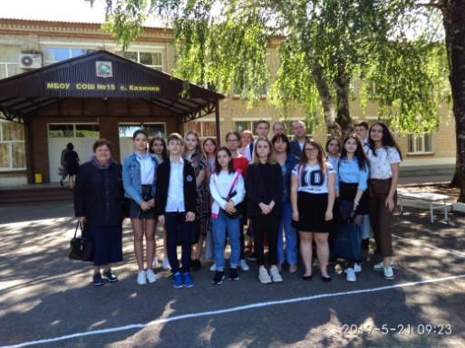

В течение всего конкурсного периода участники краеведческого объединения «Наследники Суворова» находились в атмосфере исследовательского познания своей малой Родины. Духовно-нравственное воспитание молодого поколения обязательно даст свои всходы. Взрослое же поколение должно приложить максимум усилий для того, чтобы эти всходы не погибли, а выросли в крепкую патриотическую силу.

